S3500-52G-4TF，万兆上联二层管理型交换机
- 产品概述
S3500-52G-4TF是TG公司推出的一款二层AI智能交换机。该机型，提供灵活的全千兆接入以及万兆上行端口，具备更高性能和更丰富的业务处理能力。
交换机内置AI智能模块，可与全息AI平台联动实现以下特色功能：
- 智能开局：手机扫码快速登记交换机信息；全网交换机一键配置下发；自动生成交付报告；
- 智能可视：自动生成全局可视化拓扑图；交换机运行状态可视化；链路流量及使用率可视化；端口信息可视化；
- 智能监测：实时监测交换机运行状态、IP地址冲突、DHCP冲突、网络环路、端口协商异常、端口流量异常等故障及精准定位告警；
- 智能管理：可通过平台集中配置管理交换机及批量升级交换机，以及交换机更换时可自动同步原配置；
- 智能自愈：智能分析终端运行状态，当终端运行异常时POE端口可智能重启终端；当发现网络环路时能智能阻断环路；
- 智能识别：自动识别终端类型，如IPC、门禁、对讲、电脑等；自动监测终端设备在离线状态；
- 智能运维：可通过云端远程、手机小程序实现便捷运维，并自动生成运维周报及运维月报；

- 产品外观
S3500-52G-4TF  管理型  48个10/100/1000M电口，4个万兆SFP+光口（支持千兆）； | 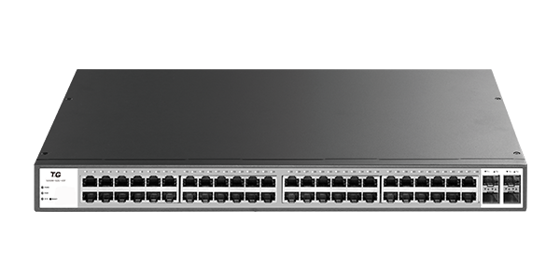
- 产品规格
项目 | S3500-52G-4TF
固定端口 | 48个10/100/1000M电口  4个万兆SFP+光口（支持千兆）
Reset键 | 1个
交换容量 | 336Gbps
包转发率 | 162Mpps
工作温度 | -10~50°C
存储温度 | -40~70°C
工作湿度 | 10%～90%无凝结
存储湿度 | 5%～95%无凝结
外观尺寸 | 440（L)×205(W)×44.5(H)mm
整机重量 | <5Kg
防雷等级 | 6KV
输入电压 | AC：110～240V/50～60Hz
整机功耗 | <60W

- 功能特性
项目 | S3500-52G-4TF
协议标准 | IEEE 802.3,10BASE-T以太网
协议标准 | IEEE 802.3u，快速以太网标准
协议标准 | IEEE 802.3ab，千兆以太网标准
协议标准 | IEEE 802.3z，千兆以太网光纤标准
协议标准 | IEEE 802.3az,EEE高效节能以太网标准；
协议标准 | IEEE 802.3ae,10G以太网标准
MAC地址 | 8K MAC地址表，自动更新，双向学习
端口缓存（buffer） | 32Mb
巨型帧（Jumbo Frame） | 9216Byte
AI智能 | 交换机内置AI智能模块，可与全息AI平台联动实现智能开局、智能可视、智能监测、智能管理、智能自愈、智能识别、智能运维等AI智能功能
VLAN配置 | 基于端口VLAN
VLAN配置 | 最多4096个VLAN
VLAN配置 | 802.1Q标准 VLAN
端口汇聚 | 8组汇聚，每组最多8个端口
端口镜像 | 收发双向的端口镜像
环路保护 | 环路保护功能，支持环网组件
端口流控 | 半双工基于背压式控制
端口流控 | 全双工基于PAUSE帧
端口限速 | 基于端口的输入/输出带宽管理
风暴抑制 | 未知单播、多播、未知多播、广播类型的风暴抑制
风暴抑制 | 基于带宽调节、风暴过滤的风暴抑制
网线线序 | Auto-MDIX功能，自动识别直通网线和交叉网线
协商模式 | 端口自动协商功能（自协商传输速率和双工模式）
系统维护 | 检测网线的联通性
系统维护 | 升级包上传
系统维护 | 系统日志查看
系统维护 | WEB恢复出厂配置
网络管理 | WEB界面管理
网络管理 | TELNET管理
网络管理 | SNMP V1/V2C管理
网络管理 | 支持全息AI平台管理
网络管理 | 支持云端管理
- 订购信息
设备名称 | 设备信息
S3500-52G-4TF | 48个10/100/1000M电口、4个万兆SFP+光口
光纤模块 | 模块信息
SFP+-10GE-SX-MM850 | 万兆SFP+多模模块-(850nm,0.3km,LC)
SFP+-10GE-LX-SM1310 | 万兆SFP+单模模块-(1310nm,10km,LC)
SFP-GE-SX-MM850 | 千兆SFP多模模块-(850nm,0.55km,LC)
SFP-GE-LX-SM1310 | 千兆SFP单模模块-(1310nm,20km,LC)
SFP-GE-LX-SM1550 | 千兆SFP单模模块-(1550nm,80km,LC)
- 联系我们
 | 深圳市万网博通科技有限公司  电话：0755-61133269  400 ：400-088-7500  网址：http://www.tg-net.cn  公司地址：深圳市龙华区大浪街道新石社区浪荣路17号3层

关于文档
本文档中的商标、图片、标识均归深圳市万网博通科技有限公司所有。
本文档可能含有预测信息，因此本文档信息仅供参考，不构成任何要约或承诺，本公司做出更正或修改恕不另行通知。
版权所有 © 深圳市万网博通科技有限公司 保留一切权利
V20220101

